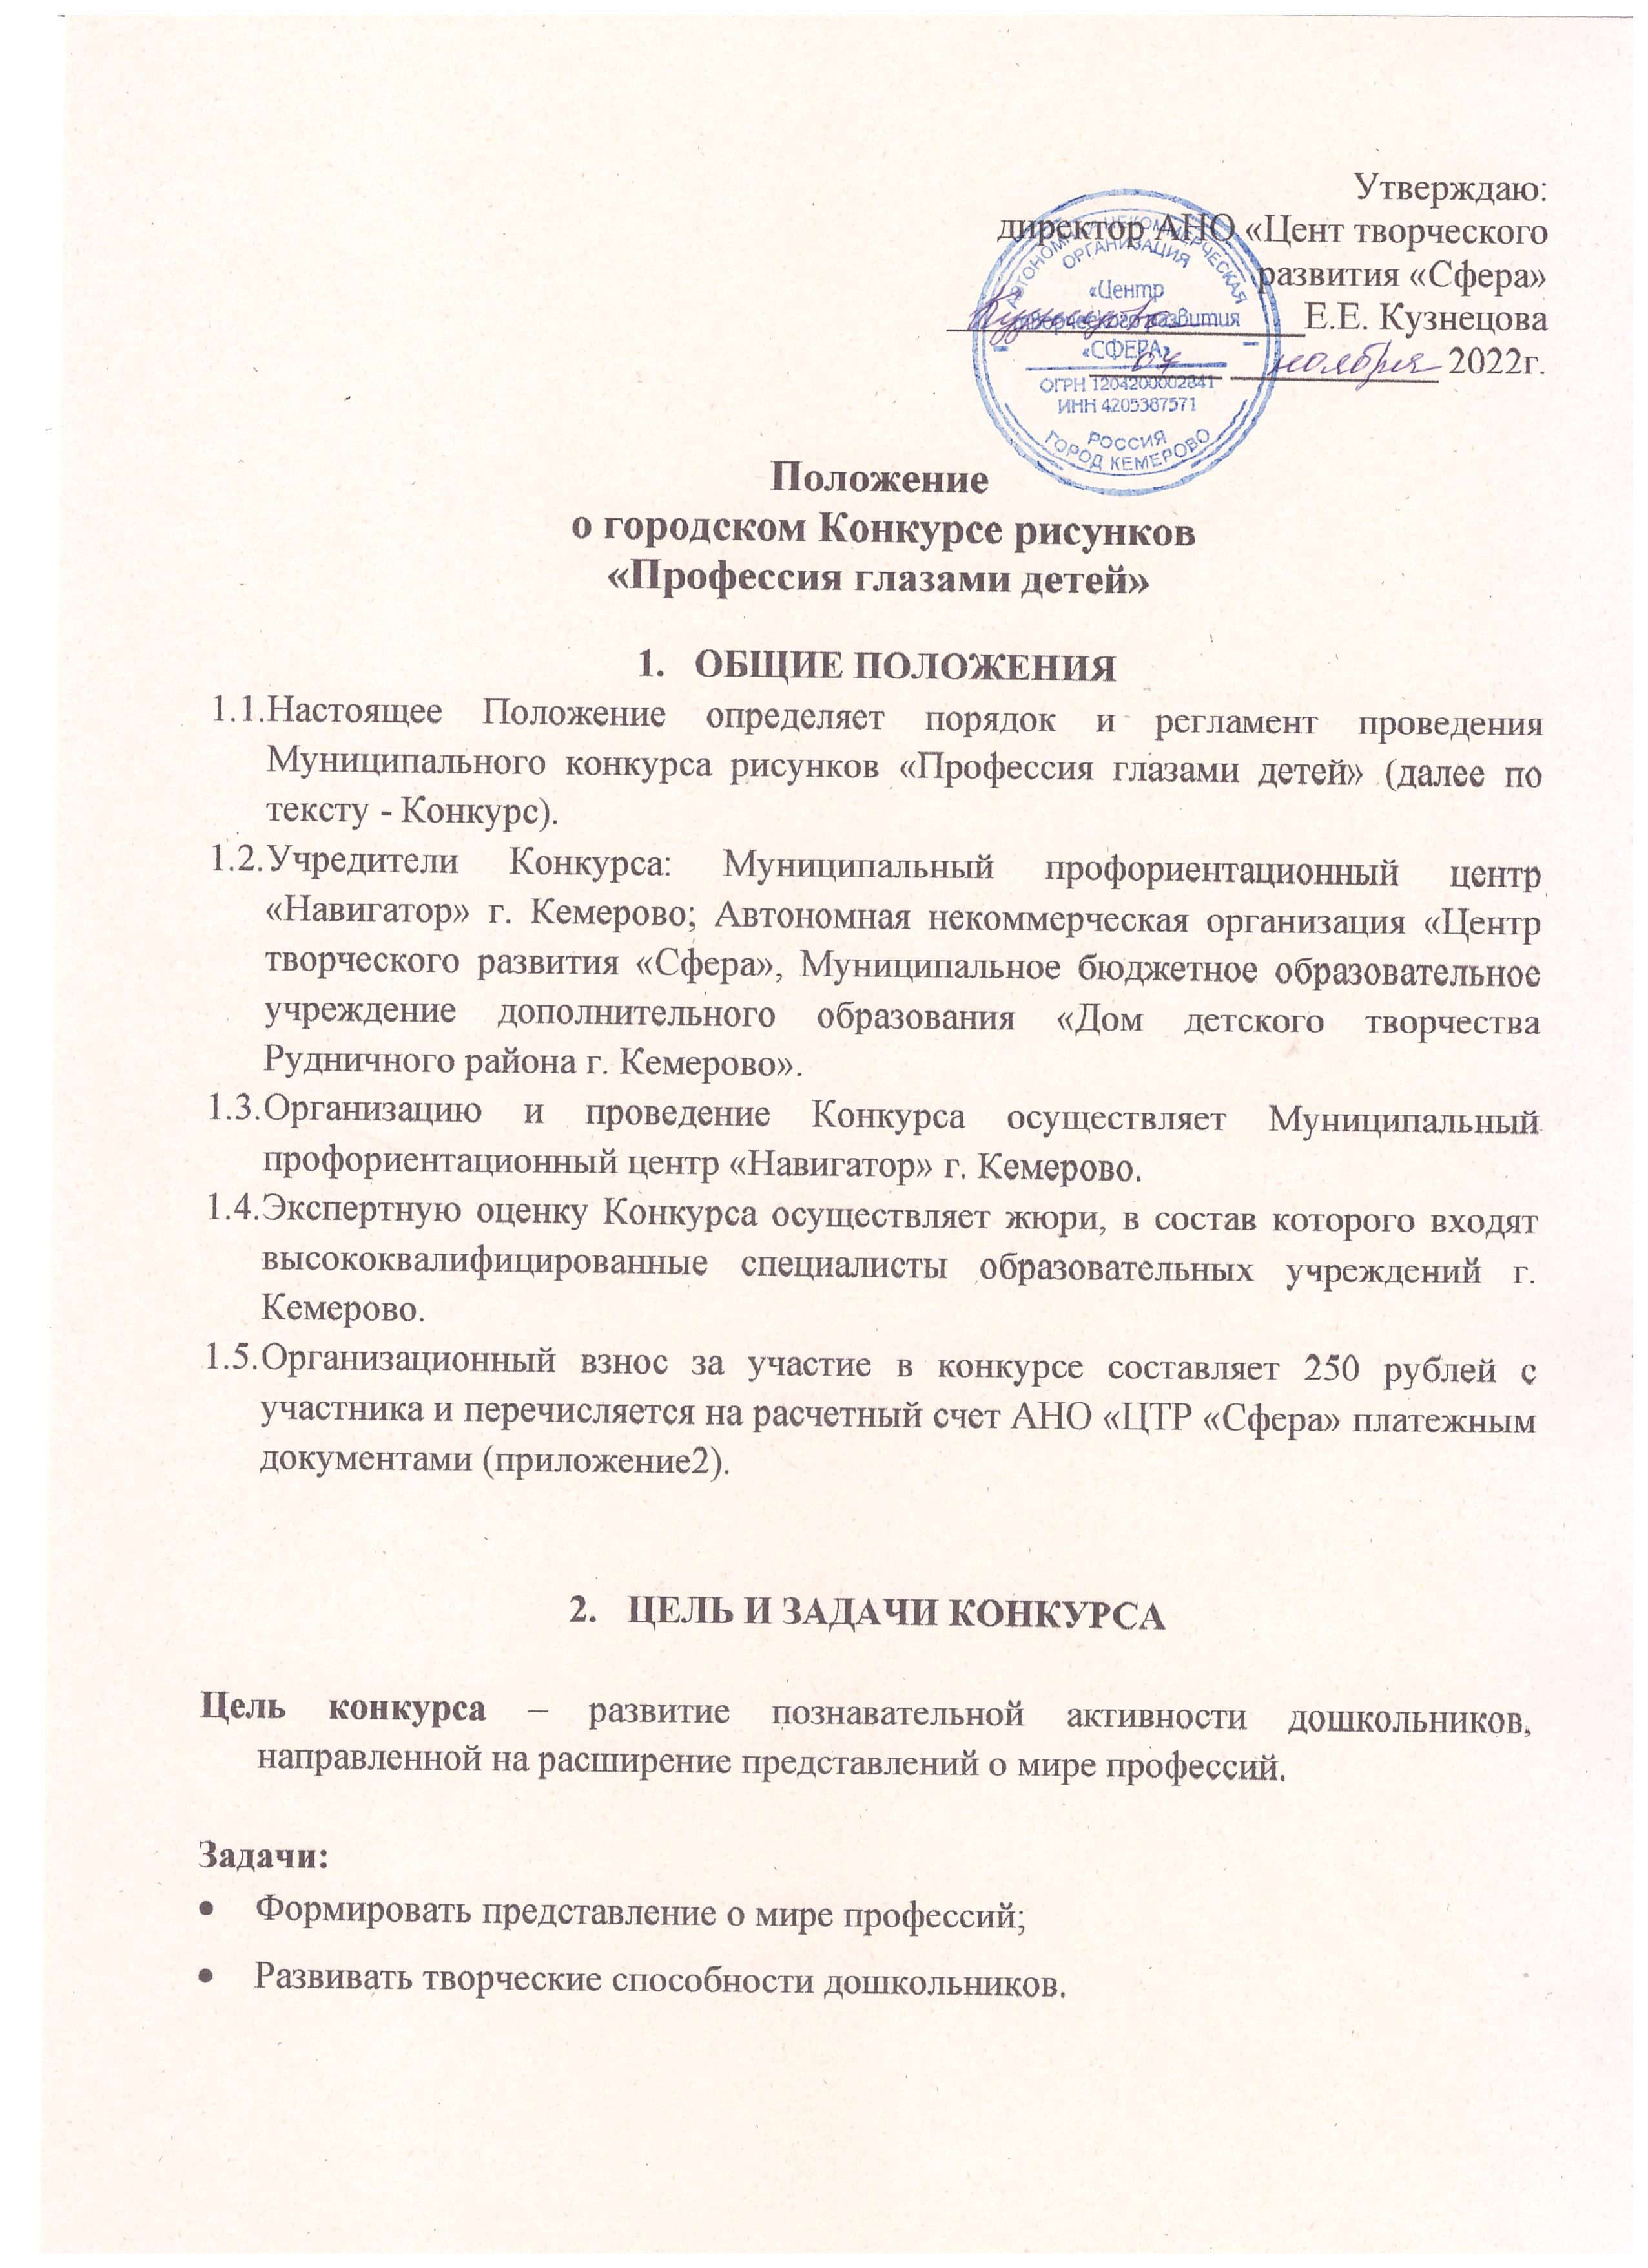

3. УЧАСТНИКИ КОНКУРСА
3.1. Участниками конкурса являются дошкольники в возрасте от 5 до 7 лет и обучающиеся 1-3 класса в возрасте от 7 до 9 лет.
3.2. Количество рисунков, принимаемых к рассмотрению от одного участника, не более одного.
4. СРОКИ И ПОРЯДОК ПРОВЕДЕНИЯ
КОНКУРСА
4.1. Муниципальный Конкурс проводится в очно-заочной форме.
Прием заявок и конкурсных работ, квитанции об оплате участия осуществляется с 9 по 23 ноября 2022 г. организационным комитетом конкурса по адресу пр. Шахтеров 46б.
Оценка конкурсных работ, определение победителей проводится с 23 по 25 ноября 2022г.
Церемония награждения победителей Конкурса «Профессия глазами детей» состоится 26 ноября (12.00). Место проведения церемонии награждения МБОУ ДО «Дом детского творчества Рудничного района г. Кемерово» (пр. Шахтеров 46-Б)
4.2. Конкурс проводится по трем номинациям:
- «Профессия родителей»;
- «Современная профессия»;
- «Профессия будущего».
4.3. Требования к содержанию и оформлению конкурсных работ:
- Конкурсный рисунок может быть выполнен при помощи:
- цветных карандашей;
- фломастеров;
- акварели;
- гуаши;
- в смешанной технике.
- Содержание работ должно соответствовать заявленной теме, возрастным категориям участников, задачам Конкурса.
- На конкурс принимаются работы, выполненные одним автором.
- Каждая выставочная работа выполняется на листе ватмана форматом А3 (297 х 420мм) и оформлена способом «паспарту». Параметры «паспарту»: левое, правое и верхнее поле – по 5 см, нижнее поле, на котором будет крепиться этикетка, - 7 см.
- Каждая работа должна иметь этикетку размером 5см х 10см и содержать следующую информацию:
- название работы (автор рисунка определяет его название с учетом заданной темы);
- возрастная группа;
- фамилия, имя исполнителя (полностью), возраст (полных лет);
- учреждение (школа, класс);
- творческое объединение;
- ФИО педагога (полностью).
- Работы, заимствованные из сети Интернет, к участию в конкурсе не допускаются.
- Коллективные и анонимные работы (не содержащие информацию об участнике конкурса) не рассматриваются и к участию в Конкурсе не допускаются.

5. КРИТЕРИИ ОЦЕНКИ
- Соответствие конкурсной работы выбранной теме и возрасту участника;
- Оригинальность работы;
- Сочетание цвета;
- Соблюдение пропорций, композиционного центра.

- ПОДВЕДЕНИЕ ИТОГОВ И НАГРАЖДЕНИЕ
УЧАСТНИКОВ КОНКУРСА
  - В каждой номинации Конкурса решением жюри определяются 3 победителя;
  - Победители Конкурса награждаются ценными призами и дипломами Муниципального профориентационного центра "Навигатор" г. Кемерово;
  - Решение жюри является окончательным, пересмотру не подлежит;
  - Участникам конкурса вручаются сертификаты об участии в Конкурсе;
  - Руководители участников награждаются благодарственными письмами Муниципального профориентационного центра "Навигатор" г. Кемерово.

7. ОРГАНИЗАЦИОННЫЕ ВОПРОСЫ
По вопросам обращаться: Чалбышева Светлана Вячеславна +7 923 475-92-14

Приложение №1
к Положению городского конкурса
«Профессия глазами детей»

Заявка
на участие в городском Конкурсе
«Профессия глазами детей»

Ф.И.О. участника __________________________________________________
__________________________________________________________________
Возраст участника __________________________________________________________________
Полное наименование учреждения, представляющего участника __________________________________________________________________
____________________________________________________________________________________________________________________________________
Контактный (сотовый) телефон руководителя (лица, ответственного за подготовку участников) __________________________________________________________________
Номинация
__________________________________________________________________

Ф.И.О. (полное) руководителей, ответственных за подготовку участников __________________________________________________________________
__________________________________________________________________

Приложение 2
Реквизиты для оплаты участия в конкурсе бизнес-проектов
Название организации
АВТОНОМНАЯ НЕКОММЕРЧЕСКАЯ ОРГАНИЗАЦИЯ "ЦЕНТР ТВОРЧЕСКОГО РАЗВИТИЯ "СФЕРА,
Юридический адрес организации
650061, РОССИЯ, КЕМЕРОВСКАЯ ОБЛАСТЬ - КУЗБАСС ОБЛ, Г КЕМЕРОВО, УЛ СЕРЕБРЯНЫЙ БОР, Д 5, КВ 121,
ИНН
4205387571,
КПП
420501001,
ОГРН
1204200002841,
Расчетный счет
40703810300000713814,
Банк
АО "ТИНЬКОФФ БАНК",
ИНН банка
7710140679,
БИК банка
044525974,
Корреспондентский счет банка
30101810145250000974,
Юридический адрес банка
Москва, 123060, 1-й Волоколамский проезд, д. 10, стр. 1

